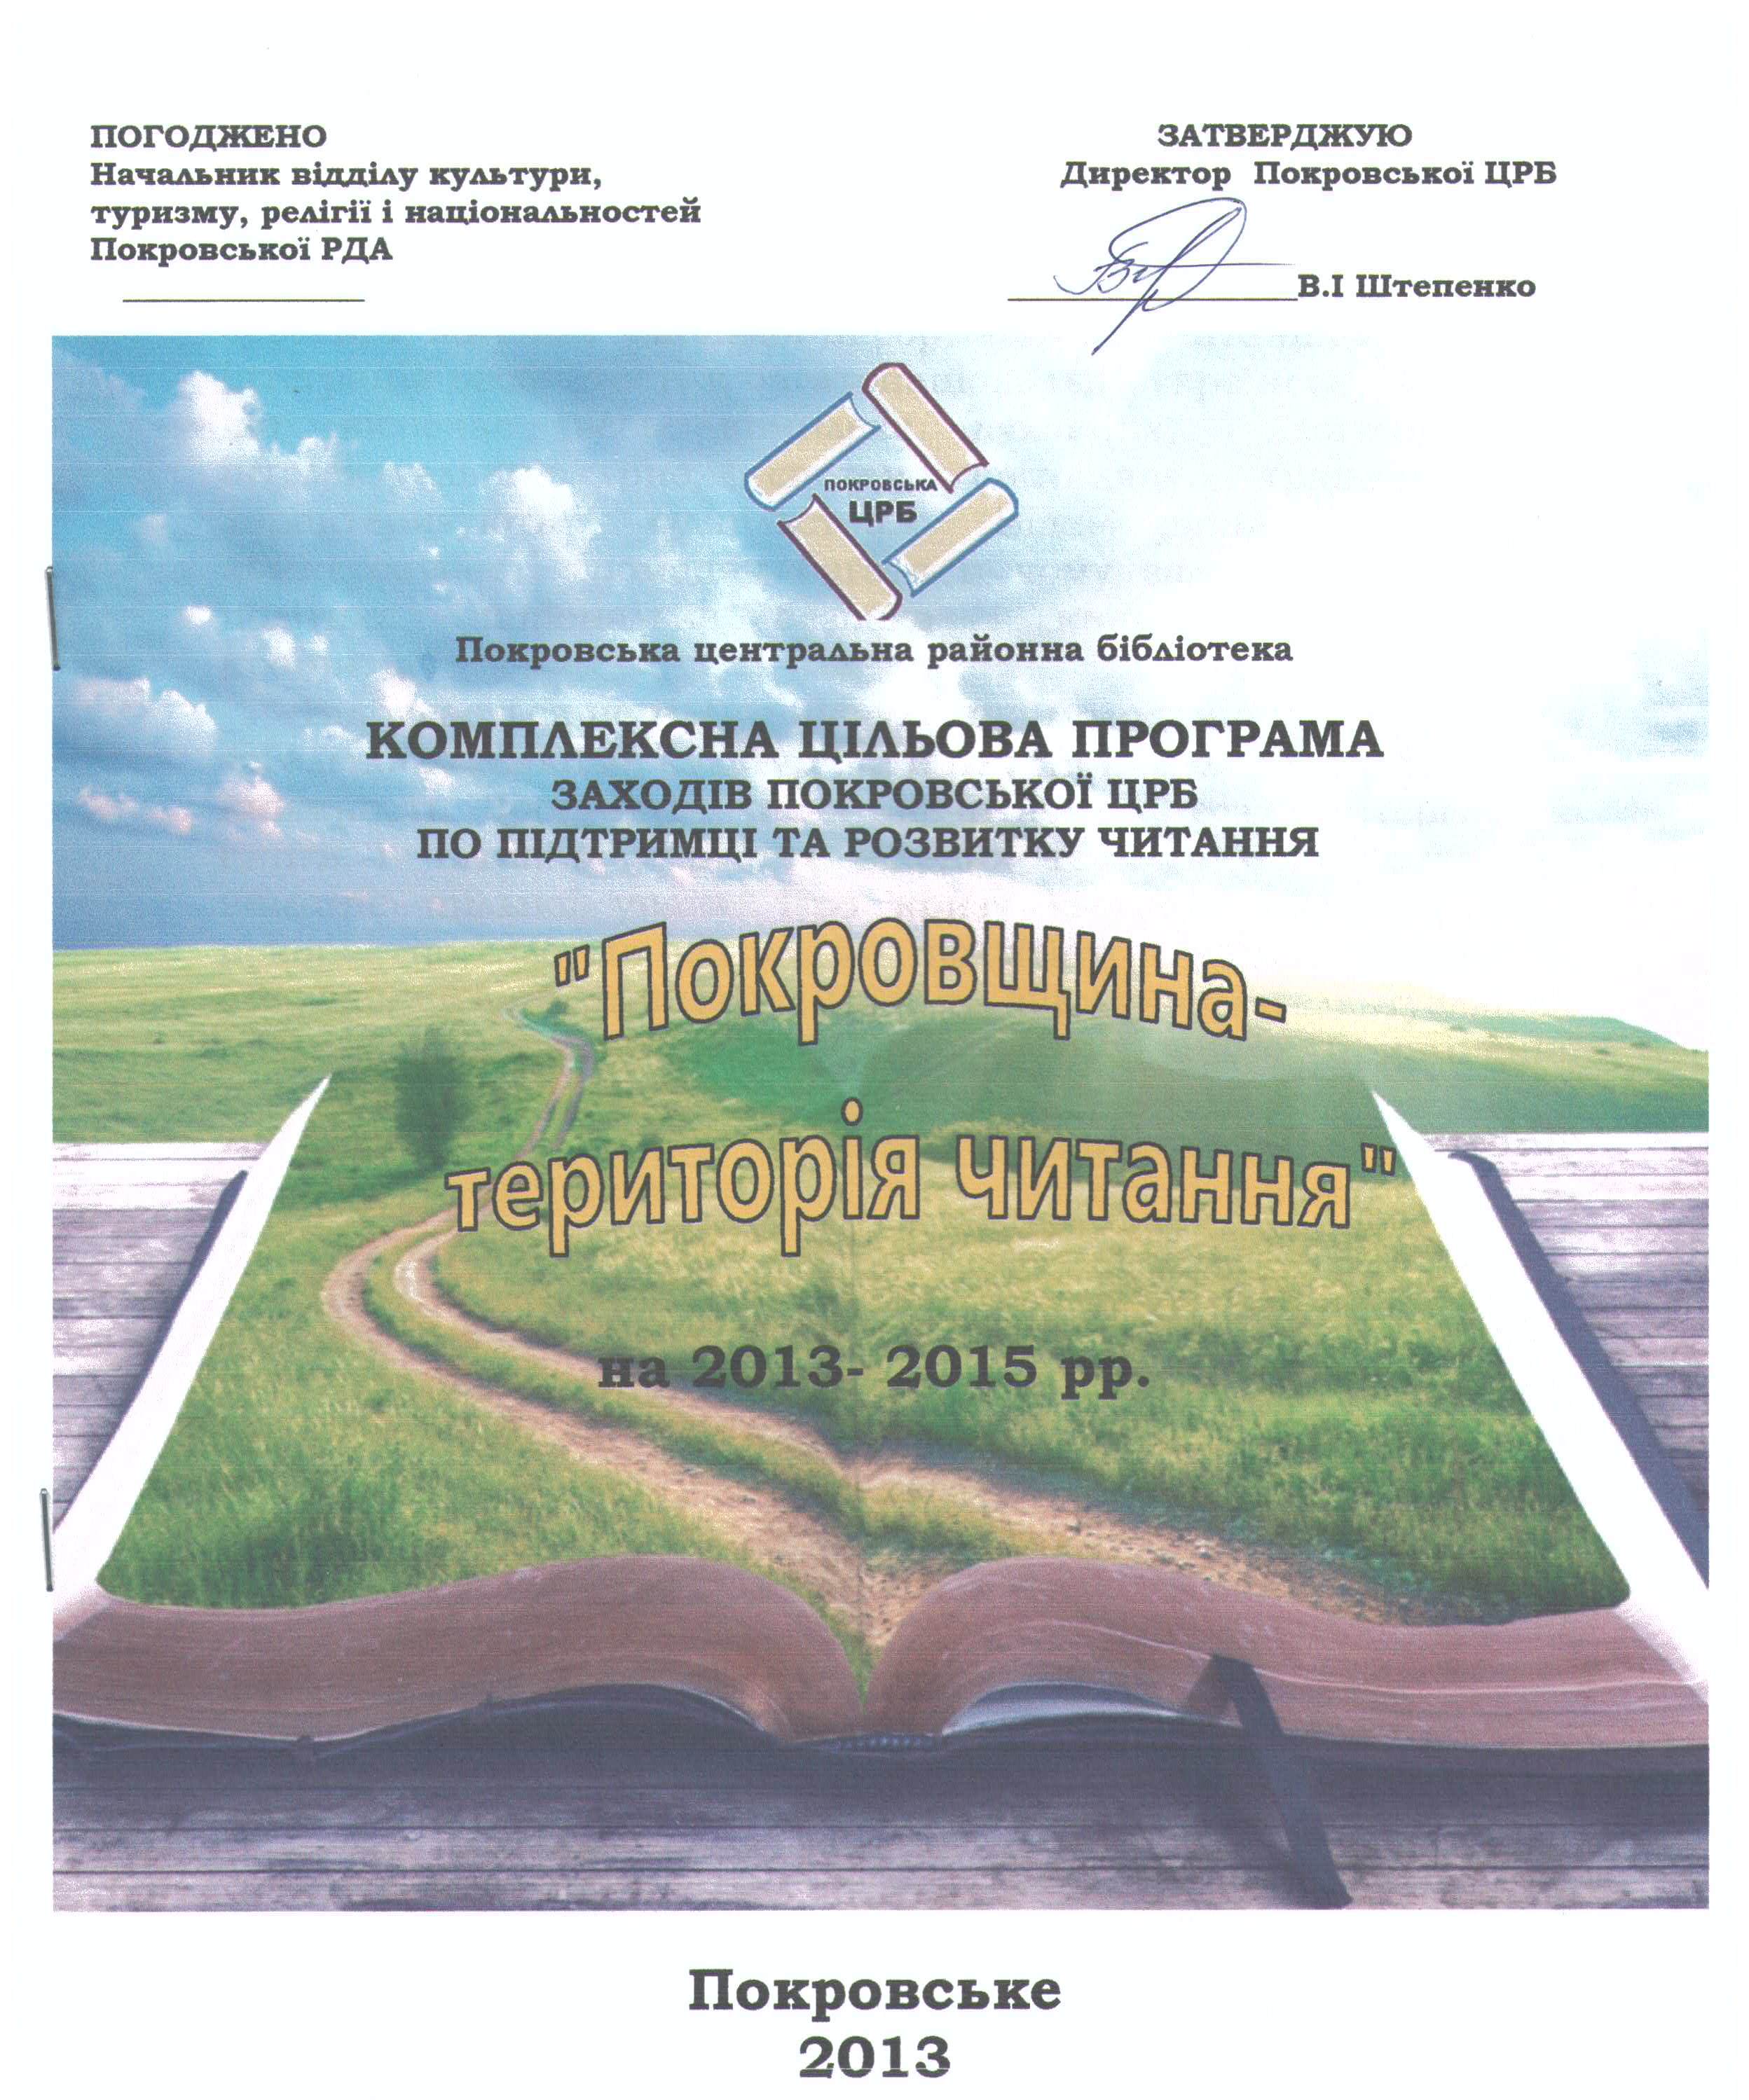

Основна тенденція останніх років - втрата виняткової ролі читання в житті суспільства. Такій стан пов'язаний з великим соціальним ризиком, оскільки читання є найважливіший спосіб освоєння життєво значимої інформації. Без читання немислима інтеграція особистості в багатонаціональну українську культуру, що включає весь комплекс духовних, матеріальних, інтелектуальних рис, систем світогляду, традицій, що характеризують суспільство. Від рівня культурної компетентності громадян багато в чому залежать економіка, політика, національна безпека і конкурентоспроможність країни.
Відбувається не тільки відчуження молоді від книги, падіння загальної книжкової культури, а й втрата національних традицій книжності. Зростання числа «нечитачів», втрата інтересу до книги і читання у різних вікових та соціальних категорій вимагає пильної уваги. Про кризу читання заявляти дещо некоректно, але ми всі маємо пам’ятати – втрата знання чи обмеження його отримання веде до зниження інтелектуального потенціалу нації та гальмування або повного припинення розвитку суспільства.
Сьогодні в Україні проблеми читання настільки серйозні, що в їх вирішенні мають брати участь і держава, і все суспільство. Щоб у корені переломити кризові явища, які намічуються, необхідно переосмислити організацію бібліотечної справи, адже майбутнє бібліотек - це не тільки володіння фондами, а й якісне забезпечення читача інформацією. І тому треба постійно прагнути бути цікавими, привабливими для користувачів і багато чого міняти в бібліотеці відповідно з часом.
Збільшення кількості документів взагалі і електронних зокрема потребує прискорення впровадження новітніх інформаційних технологій, інтеграції, але не змінює кардинально головної функції бібліотек. За своєю сутністю вони призвані бути гарантами загальнодоступної інформації.
Просування книги, читання - основний напрямок в діяльності кожної бібліотеки.
Основна мета підтримки читання - створення поширеної серед громадськості позитивної думки про читання. Розгляд читання як спосіб розвитку потенціалу особистості та підвищення його самооцінки
У бібліотеках Покровського районну закладені давні традиції популяризації читання і книги серед широких верств населення, накопичений великий досвід роботи. Є значний масив інформаційних ресурсів, випробувані різні методики роботи, широко застосовуються нові інформаційні технології. Робота ведеться цілеспрямовано і систематично, в рамках цільових комплексних програм. У районній бібліотеці у 2007-2011рр. це була ЦКП «Назустріч читачеві». Запропонована програма є її продовженням і стане основою для вдосконалення роботи наших книгозбірень, оскільки розроблена з урахуванням першочергових завдань цього напрямку в діяльності бібліотек.
Цільова комплексна програма «Покровщина – територія читання» (2013 -2015) розроблена з метою:
- залучення до читання найбільшої кількості жителів району;
- залученням до читання і користування бібліотеками широких верств населення, особливо молоді;
- розвитку стійкої потреби в читанні; формуванні культури читання, навичок, умінь які дозволять використовувати читання як інструмент пізнання світу і самопізнання;
- вдосконалення і функціональне розширення діяльності бібліотек, створення умов для підвищення інтелектуального рівня читачів;
- використовуючи бібліотечні форми і методи роботи впливати на моральне становлення молодіжної групи читачів, виховання громадянина і патріота своєї країни.
- підняття престижу і ролі бібліотек, формування позитивного, дружелюбного іміджу.
Завдання програми:
- просування бібліотеки в суспільстві, посилення її значущості, популяризація книги та читання ;
- формування бібліотечних фондів кращими зразками вітчизняної та зарубіжної книжкової продукції;
- розробка, пошук і впровадження найбільш ефективних форм і методів бібліотечної роботи ;
- підтримка та активізація читацької діяльності; просування читання і книги не тільки в середовищі користувачів бібліотек, а й серед так званих " слабких читачів ", людей, які не включені в книжкову культуру;
- створення умов для вільного доступу жителів району до інформаційних ресурсів бібліотек ;
- організація досліджень з вивчення читання серед населення;
- подальший розвиток співпраці з усіма зацікавленими в підтримці та просуванні читання організаціями, установами і відомствами, владними структурами та ЗМІ, навчальними закладами та громадськими організаціями.
- організація книжково-читацьких компаній, здатних привернути увагу до книги, читання;
- організація конкурсів та інших форм підтримки та стимулювання читання;
- підвищення професійної компетентності працівників бібліотек;
Розробник: Покровська ЦРБ
Цільова аудиторія:
Програма «Покровщина – територія читання» з популяризації книги та читання реалізується із залученням до бібліотеки всіх категорій населення, але особлива увага приділяється сприянню читання підлітків та молоді.
Терміни реалізації: Програма є комплексною, пріоритетною, довгостроковою та представляє одне з постійних напрямків роботи бібліотек. У даній редакції програма розрахована на 2013-2015 рр..
Очікувані результати:
- збільшення кількості читачів;
- підвищення зацікавленості молоді в книзі, читанні; повернення в ранг читачів працюючих покровчан середнього віку;
- розвиток читацького смаку, залучення до інтелектуального систематичного читання;
- стимулювання творчого потенціалу покровчан через читання і книгу;
- забезпечення вищого рівня масових заходів;
- створення в бібліотеці комфортного середовища для читання і відпочинку;
- зміцнення партнерських контактів.
Програма є узагальненням роботи по залученню до читання й органічно поєднується з низкою програм, що реалізуються в бібліотеках: в районній бібліотеці це ЦКП по формуванню здорового способу життя серед молоді «Молодь обирає здоров’я», ЦКП по краєзнавству «Обрії рідного краю», міні-програма до 200-річчя з дня народження Т.Г. Шевченка «Великий син великого народу», бібліотечна програма по організації літнього читання «Бібліотека open-air»

Основні заходи Програми.
У перелік програмних заходів включені основні заходи та форми роботи по реалізації Програми.
Форми роботи за Програмою
Анкетування, опитування, дослідження читацької думки.
Книжково-ілюстративні виставки різних видів (виставка-діалог, - новинок; - рекомендація; - вернісаж; - одного жанру; - подорож і т.д.)
Зустрічі із цікавими людьми
Вечори-зустрічі з письменниками, поетами;
Бібліотечні кафе.
“Круглі столи” як суспільно-політичної, так і загальнокультурної тематики
Літературні свята, літературно-музичні вечори;
Презентації творчих доробків обдарованої молоді;
Екскурсії, віртуальні подорожі;
Мультимедійні презентації-консультації;
Конкурси, вікторини, (літературне лото, літературний лабіринт, турнір ерудитів);
Літературні ігри, подорожі;
Бібліотечний уїк-енд — відпочинок у бібліотеці;
Читацькі олімпіади;
Поетичні альбоми, усні журнали;
Акції, флеш-моби;
Уроки (-історичні, -пам’яті, -духовності)
Засідання клубів, які працюють при бібліотеках

основні Заходи
з реалізації комплексної цільової програми підтримки та розвитку читання «Покровщина – територія читання»
2013-2015рр.
Напрямки діяльності | Зміст діяльності | Термін виконання | Виконавці
Встановлення, розвиток партнерскіх стосунків з зацікавленими організаціями,закладами, установами в реалізації програми | Партнери: соціальні служби, ЗМІ, громадські організації, навчальні заклади, письменники, краєзнавці, читачі.  -створити волонтерські загони, клуби, активи при бібліотеках;  - створення банку даних  партнерських організації | постійно | Всі бібліотеки
Формування якісного фонду | Придбання документів, передплата періодичних видань, надання документів користувачам | Постійно | Відділ комплектування, Всі бібліотеки
Довідково-бібліографічне обслуговування | Виконання бібліографічних довідок, створення та надання через сайт районної бібліотеки доступ до повнотекстових електронних видань.  Проведення Днів інформації, інформаційних годин, виставок-переглядів та оглядів літератури для різних категорій користувачів. | Постійно  Відповідно календарного плану | Всі бібліотеки Інтернет-центри
Організація виставок | Популяризація кращої літератури, популяризація документного фонду бібліотек, інформування користувачів через організацію системи різних видів виставок:  - постійно діючі експозиції;  - тематичні книжкові виставки;  - виставковий супровід заходів;  - змішані музейно-книжкові виставки. | Відповідно календарного плану роботи | Всі бібліотеки
Надання користувачам доступу до ресурсів Інтернету | Пошук та відбір документів з даної тематики. Сканування та редагування текстів. Надання консультативної допомоги в пошуку інформації. Надання користувачам у тимчасове використання комп’ютерів  -Інформаційно-навчальні заняття на допомогу вихованню інформаційної культури та навчання навичок володіння комп’ютером. | Постійно | Інтернет-центри
Організація та проведення різних суспільно-значущих акцій спрямованих на популяризацію книги і читання | - Організація та проведення просвітницьких акцій, спрямованих на популяризацію літератури  -Організація та проведення PR-акцій спрямованих на підвищення престижу читання. --- Організація та проведення PR-акцій зі створення і підтримки позитивного іміджу бібліотеки. | Постійно  Відповідно календарного плану роботи | Адміністрація та всі підрозділи  Всі бібліотеки
Організація та проведення інформаційно-просвітницьких заходів | -Цикли просвітницьких заходів з популяризації літератури.  -Тиждень дитячої та юнацької книги  -Тематичні дні «Читання+»(в програмі книжкові виставки, огляди, зустрічі з цікавими людьми)  -Заходи з популяризації кращої художньої літератури.  -Заходи з популяризації літератури з різних галузей знань. -Заходи з популяризації краєзнавчої літератури.  -Інформаційно-навчальні заняття на допомогу виховання інформаційної культури (бібліотечно-бібліографічні  уроки). | Відповідно календарного плану роботи та ЦКП  «Обрії рідного краю», «Молодь обирає здоров’я», «Великий син великого народу», «Бібліотека OpenAir» та ін.. | Всі бібліотеки
Підготовка та видання інформаційно-методичних, бібліографічних посібників  Організація рекламних заходів що проводяться за Програмою  Розвиток співпраці зі ЗМІ | Випуск інформаційно-бібліографічних посібників присвячених творчості окремих письменників, літературним датам.  Випуск пам’яток на допомогу вихованню інформаційної культури..  Випуск серії «Підбірка корисних сайтів»  Оформлення рекламних матеріалів до заходів. Запланувати виготовлення і розповсюдження друкованої інформаційної продукції (календарі, запрошення, буклети, інформаційні звіти, закладки, листівки, плакати, пам’ятки тощо) з метою популяризації читання та використанням елементів фірмового стилю бібліотек  Складання прес-релізів  Публікація матеріалів бібліотеки у ЗМІ.. | Постійно  Відповідно календарного плану роботи | Відділ методико-бібліографічної роботи,  Всі бібліотеки Інтернет-центри
Вивчення проблем читання, зокрема молоді, інформаційних потреб реальних та потенційних користувачів бібліотеки.  Аналіз бібліотечної діяльності з популяризації читання та формування інформаційної культури.  Вироблення рекомендацій щодо розвитку діяльності бібліотеки | Проведення анкетувань, експрес-опитувань, соціологічних досліджень, моніторинг читацького попиту.  Організовувати «круглі столи», громадські обговорення, читацькі конференції, звіти перед населенням «Роль та місце бібліотеки та читання в громаді» за участі органів влади з метою необхідності ухвалення певних рішень в інтересах бібліотек та їхніх користувачів; організацію лобіювання цих інтересів;  Проводити семінари, і т.п. з питань залучення до читання. Проводити тренінги для сільських бібліотек з навчання методиці організації заходів щодо привернення громади до читання.  . | Згідно календарного плану роботи.  Постійно  Згідно календарного плану роботи. | Всі бібліотеки  Відділ методико-бібліографічної роботи  Відділ методико-бібліографічної роботи

